Администрация муниципального образования «Город Астрахань»
РАСПОРЯЖЕНИЕ
08 мая 2018 года № 2121-р
«О временном ограничении дорожного движения на время проведения мероприятий, посвященных Дню Победы»
В соответствии с Федеральными законами «Об общих принципах организации местного самоуправления в Российской Федерации», «Об автомобильных дорогах и о дорожной деятельности в Российской Федерации» и о внесении изменений в отдельные законодательные акты Российской Федерации, «О безопасности дорожного движения», Законом Астраханской области «О случаях установления временных ограничения или прекращения движения транспортных средств по автомобильным дорогам регионального или межмуниципального, местного значения в границах населенных пунктов», постановлением Правительства Астраханской области от 16.03.2012 № 86-П «О Порядке осуществления временных ограничения или прекращения движения транспортных средств по автомобильным дорогам регионального или межмуниципального, местного значения в Астраханской области», Уставом муниципального образования «Город Астрахань», в связи с проведением мероприятий, посвященных Дню Победы:
1. Ввести временное ограничение дорожного движения:
1.1. 09.05.2018, с 07:00 до окончания мероприятий по ул. В. Тредиаковского от ул. Адмиралтейской до пл. Ленина, по ул. Тургенева от ул. Свердлова до ул. В. Тредиаковского, по ул. Ахматовской от ул. Володарского до ул. Кирова, по ул. Советской от ул. Володарского до ул. В. Тредиаковского, по ул. Ленина от ул. Кирова до пл. Ленина, по пл. Ленина от ул. Ленина до ул. Адмиралтейской, по ул. М. Джалиля от ул. Бабушкина до пл. Ленина (схема № 1).
1.2. 09.05.2018 с 16:00 до 22:00 по ул. Свердлова от ул. Фиолетова до уд. М. Горького, по ул. Никольской от ул. М. Горького до ул. Фиолетова, по пер. Тихому от ул. М. Горького до ул. Фиолетова, по ул. Пугачева от ул. А. Сергеева до ул. Фиолетова, по ул. Дантона от ул. А. Сергеева до ул. Фиолетова, по ул. Энзелийской от ул. Кремлевской до ул. Адмиралтейской, по ул. Лейтенанта Шмидта от ул. Кремлевской до ул. Адмиралтейской, по проезду от ул. М. Горького до ул. Адмиралтейской вдоль «Лебединого озера», по проезду от пр. Губернатора Анатолия Гужвина до пер. Бульварный (схема № 2).
1.3. Ввести временное ограничение дорожного движения 09.05.2018 с 07:00 до окончания мероприятия по пр. Губернатора Анатолия Гужвина от ул. Набережная Приволжского Затона до ул. Бабефа, по ул. Бабефа от пр. Губернатора Анатолия Гужвина до ул. Костина (схема № 3).
1.4. Ввести временное ограничение дорожного движения 09.05. 2018 по ул. Адмиралтейской от пл. Шаумяна до ул. В. Тредиаковского на время прохождения колонны «Бессмертный полк».
2. Утвердить прилагаемые схемы расположения технических средств организации дорожного движения на время проведения мероприятий, посвященных Дню Победы.
3. Управлению транспорта и пассажирских перевозок администрации муниципального образования «Город Астрахань» организовать движение городских автобусов в соответствии с разработанными маршрутами согласно приложению к настоящему распоряжению администрации муниципального образования «Город Астрахань».
4. Управлению информационной политики администрации муниципального образования «Город Астрахань» разместить настоящее распоряжение на официальном сайте администрации муниципального образования «Город Астрахань» и проинформировать население о принятом распоряжении в средствах массовой информации.
5. Контроль за исполнением настоящего распоряжения администрации муниципального образования «Город Астрахань» возложить на начальника управления по коммунальному хозяйству и благоустройству администрации муниципального образования «Город Астрахань».
И.о. главы администрации С.Б.Агабеков
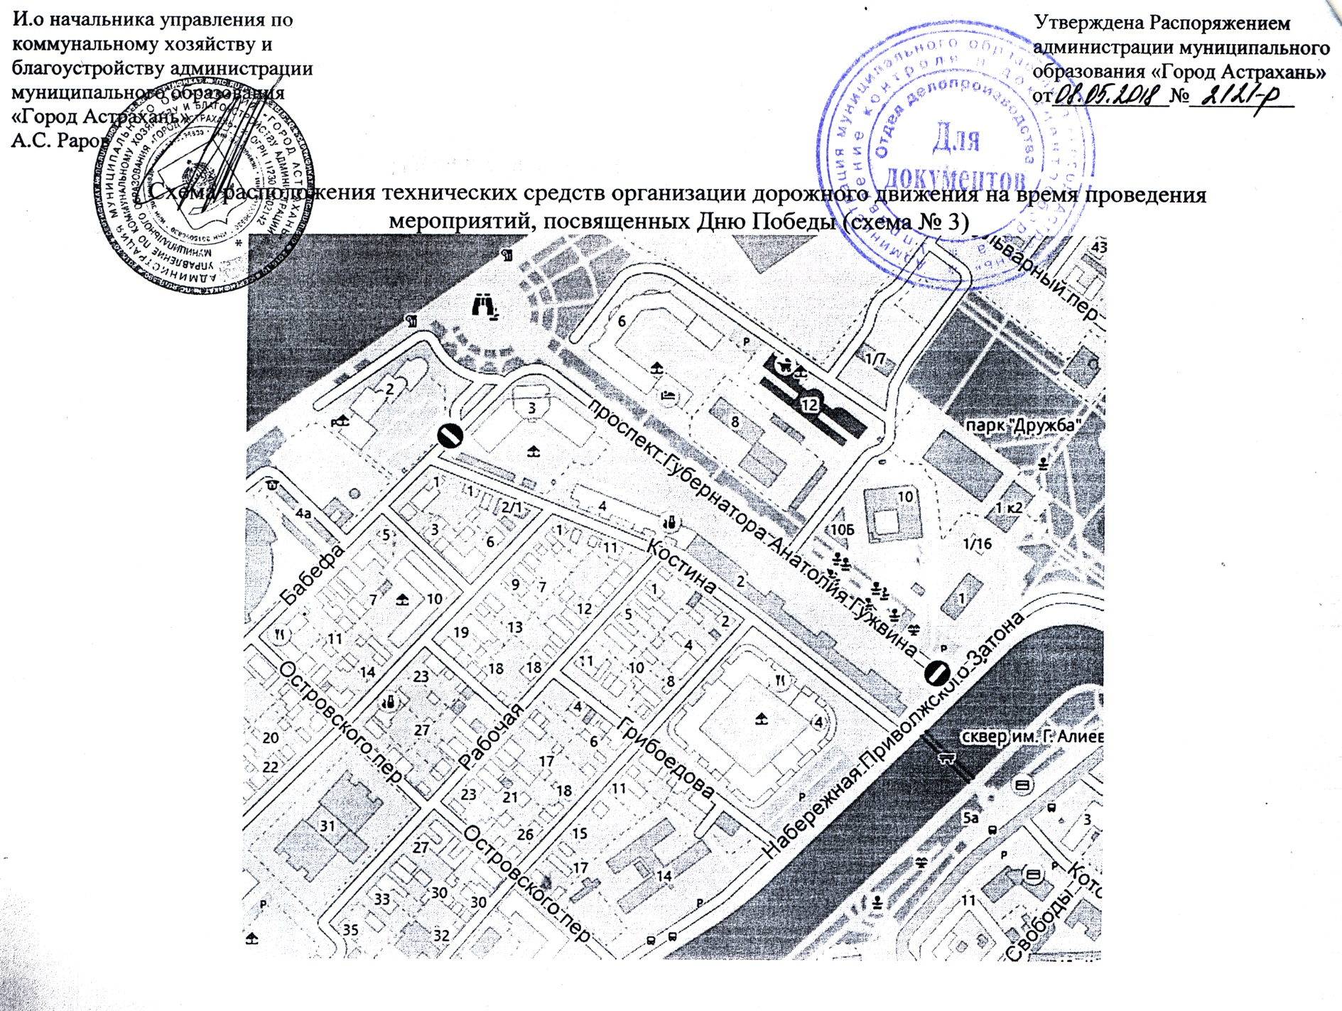
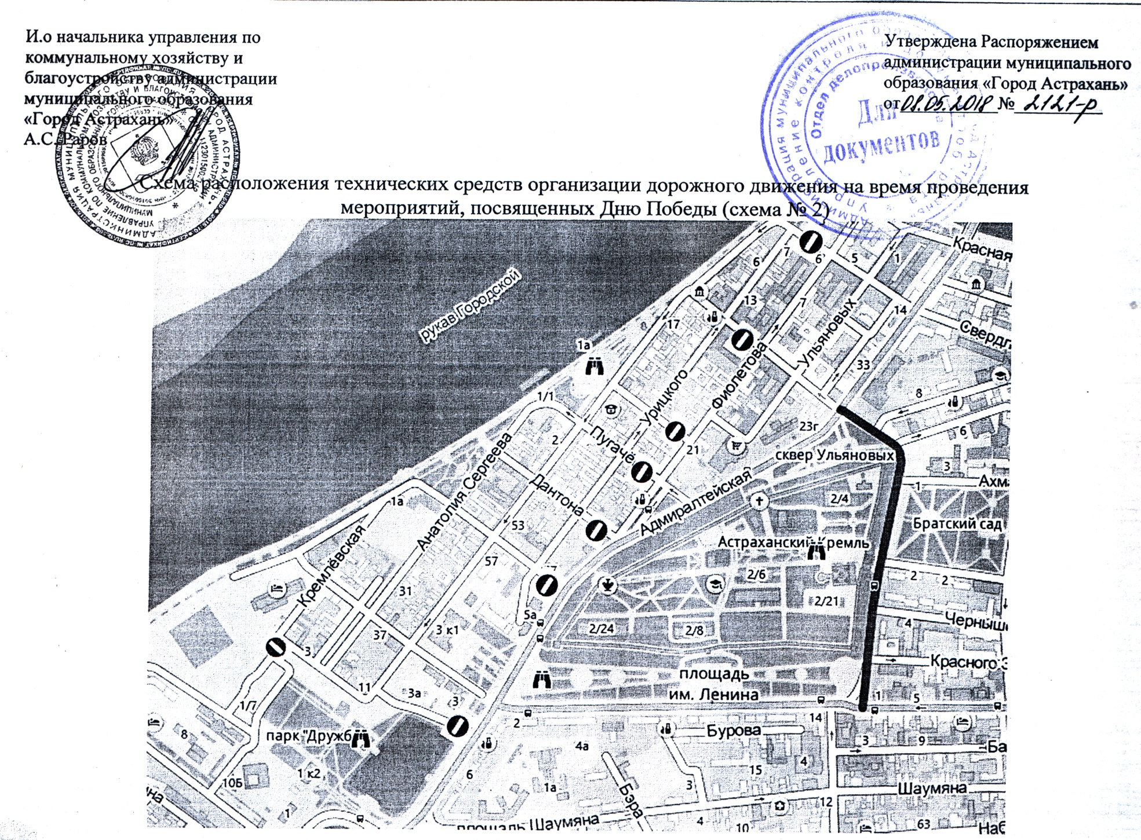

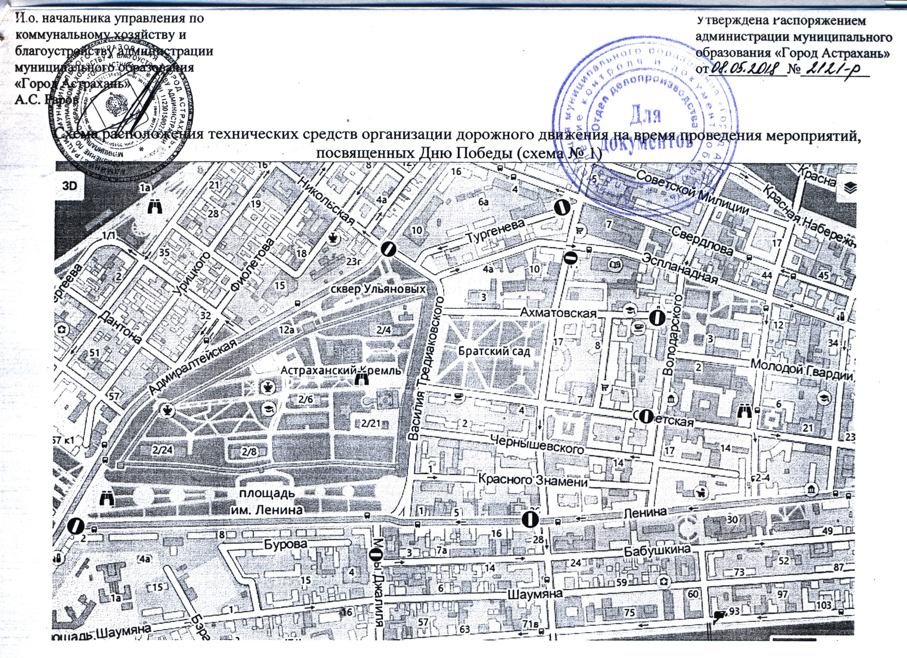

Приложение
к распоряжению администрации
муниципального образования
«Город Астрахань» от
08.05.2018 № 2121-р
МАРШРУТЫ
следования транспортных средств, осуществляющих перевозки пассажиров и багажа на муниципальных маршрутах регулярных перевозок в муниципальном образовании «Город Астрахань», при закрытии движения автотранспорта на время проведения мероприятий, посвященных Дню Победы, 09.05.2018 с 07:00 до окончания мероприятия
Маршруты №№ 4с, 26с, 43с. При движении автобусов в прямом направлении: ул. Адмиралтейская, ул. Свердлова, ул. Коммунистическая... далее по утвержденному маршруту.
При движении автобусов в обратном направлении: ул. Коммунистическая, ул.. Свердлова, ул, Адмиралтейская, далее по утвержденному маршруту.
Маршрут № 13с. При движении автобусов в прямом направлении по утвержденному маршруту.
При движении автобусов в обратном направлении: ул. Мусы Джалиля, ул. Бабушкина, ул. Дарвина, ул. Ленина, ул. Коммунистическая... далее по утвержденному маршруту.
Маршрут № 47с. При движении автобусов в прямом направлении по утвержденному маршруту.
При движении автобусов в обратном направлении: ул. Мусы Джалиля, ул. Бабушкина, ул. Дарвина, ул. Ленина... далее по утвержденному маршруту.
Маршрут № 86с. При движении автобусов в прямом направлении по утвержденному маршруту.
При движении автобусов в обратном направлении: ул. Адмиралтейская, ул. Свердлова, ул. Победы, ул. 3-я Интернациональная... далее по утвержденному маршруту.
Маршруты №№ 30с, 93р. При движении автобусов в прямом направлении: ул. Адмиралтейская, ул. Пугачева, пл. Октябрьская.
При движении автобусов в обратном направлении: пл. Октябрьская, ул. Адмиралтейская ... далее по утвержденному маршруту.
Маршрут № 9с. При движении автобусов в прямом направлении: ул. Кирова, ул. Набережная 1 Мая (нечет.), ул. Адмиралтейская... далее по утвержденному маршруту.
При движении автобусов в обратном направлении: ул. Адмиралтейская, ул. Свердлова, ул. Коммунистическая... по утвержденному маршруту.
Маршруты №№ 33с, ЗЗск. При движении автобусов в прямом направлении: ул. Ленина, ул. Кирова, ул. Набережная 1 Мая (нечет.), ул. Адмиралтейская.
При движении автобусов в обратном направлении ул. Адмиралтейская, ул. Свердлова, ул Коммунистическая по утвержденному маршруту
Маршрут № 46с. При движении автобусов в прямом направлении: ул. Адмиралтейская, ул. Свердлова, ул. Коммунистическая... по утвержденному маршруту.
При движении автобусов в обратном направлении: ул Ленина ул Кирова, ул Набережная 1 Мая (нечет) ул Набережная Приволжского 'Затона, далее по утвержденному маршруту.
Маршрут № 52с. При движении автобусов в прямом направлении: по утвержденному маршруту.
При движении автобусов и обратном направлении у л Ленина у л Кирова, ул Набережная 1 Мая (нечет), ул Набережная Приволжского Затона.., далее по утвержденному маршруту
Маршруты №№ 5с, 62с, 85с. При движении автобусов в прямом направлении: по утвержденному маршруту
При движении автобусов в обратном направлении ул Адмиралтейская, ул Свердлова по утвержденному маршруту
Начальник управления транспорта и пассажирских перевозок Т.Я. Биймурзаев

